Sprawozdanie

Programowanie Bazodanowe

Laboratorium 6

Tomasz Richert

# Bll_EF

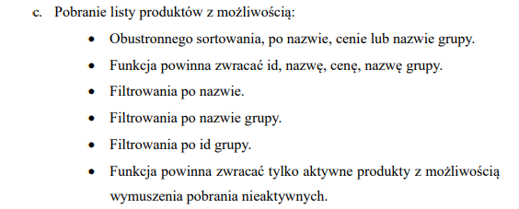

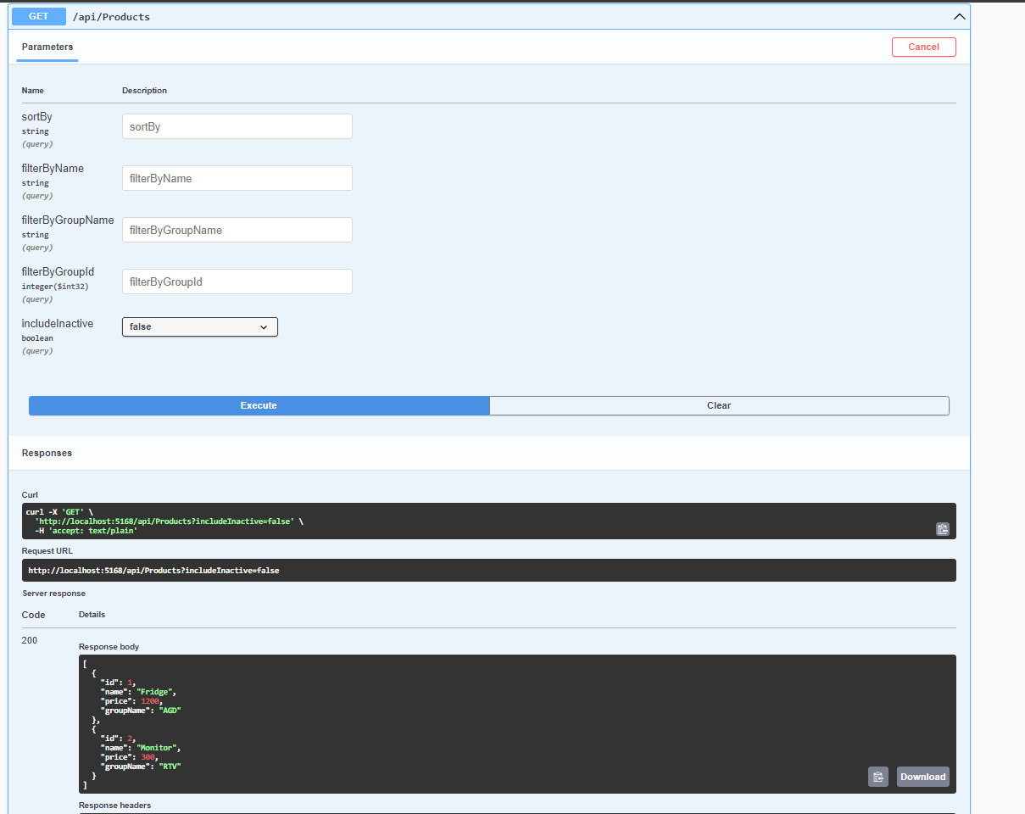

Rysunek 1 Bez parametrów

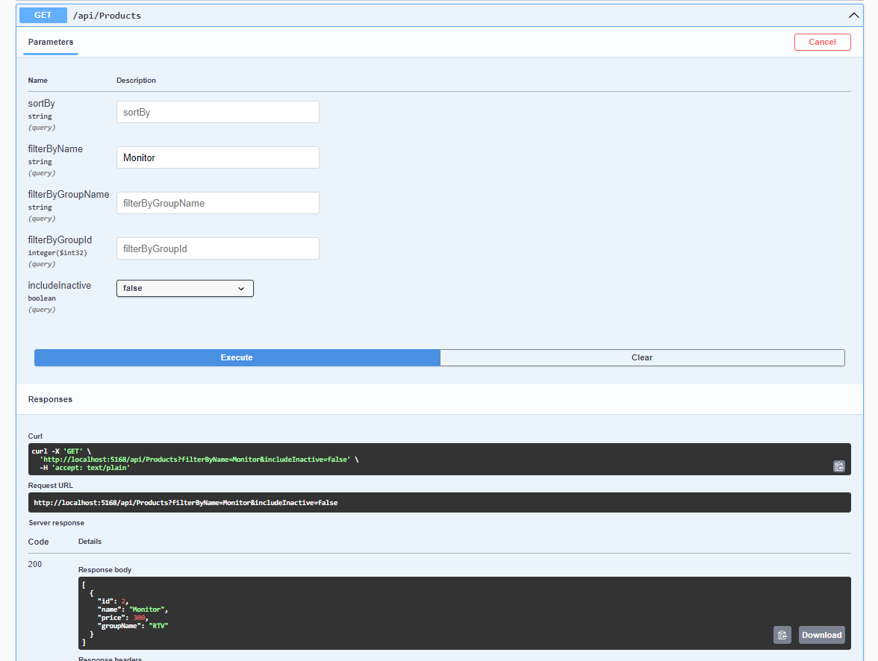

Rysunek 2 Z parametrem FilterByName



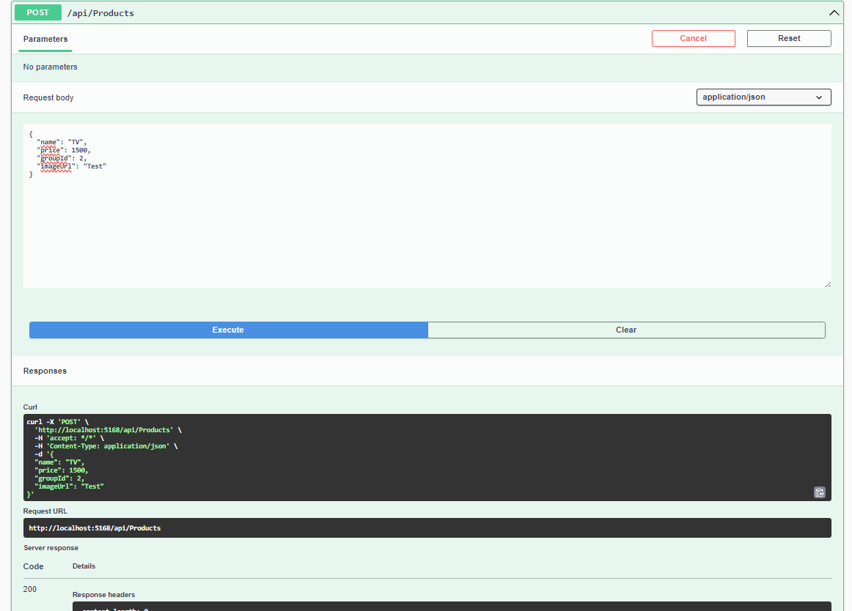

Rysunek 3 Operacja post

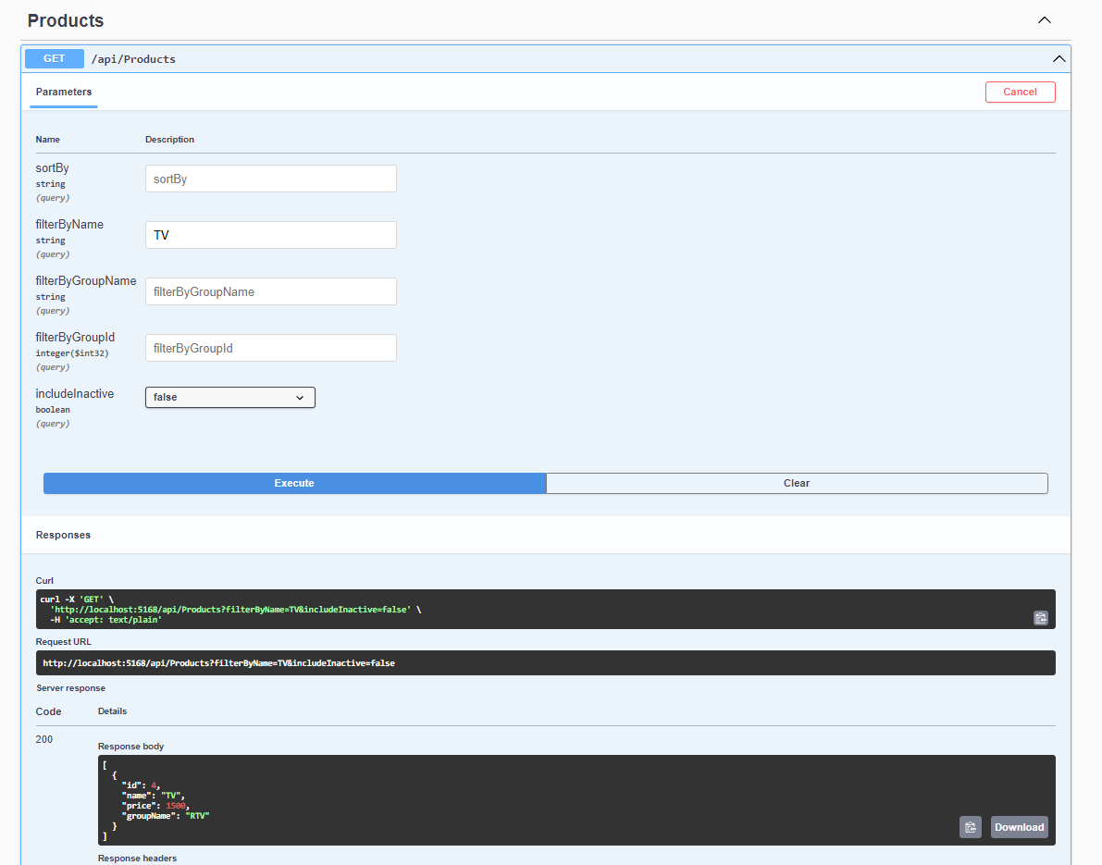

Rysunek 4 Weryfikacja dodanego produktu, dzięki pierwszemu endpointowi.



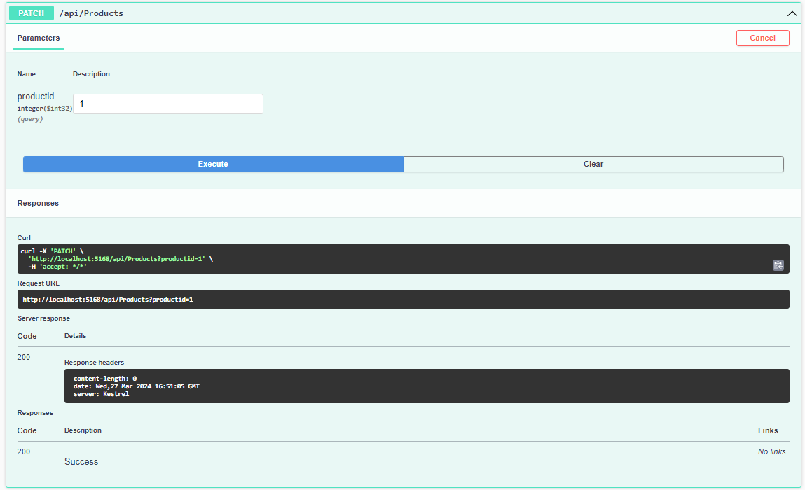

Rysunek 5 Dezaktywacja

Przed

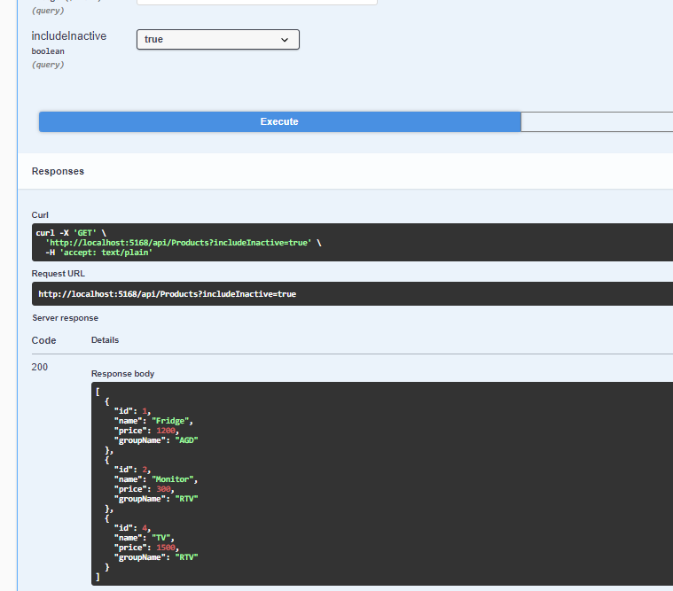

Po

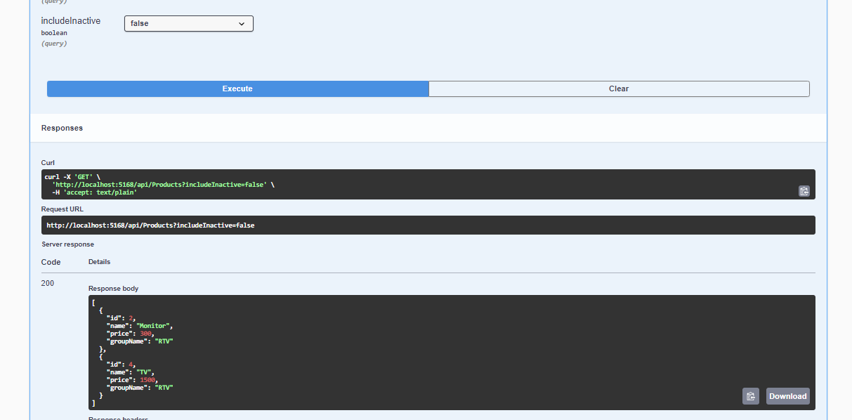

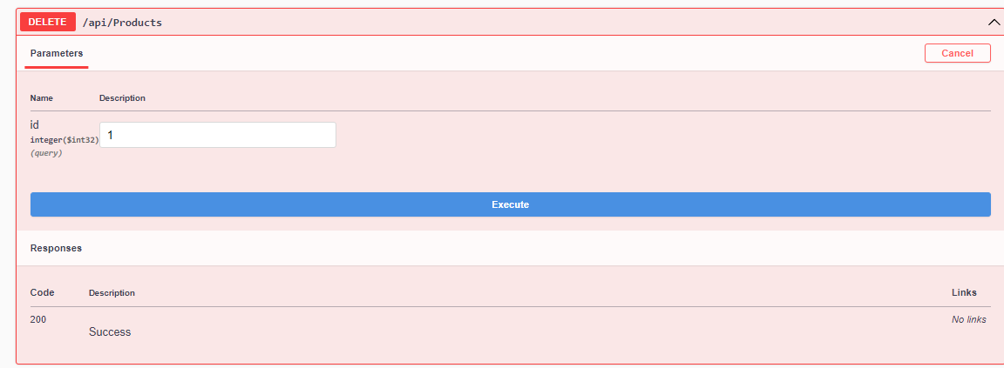

Rysunek 6 Usunięcie Produktu

Przed

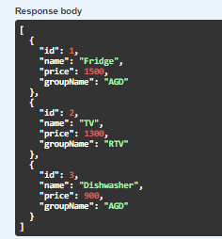

Po

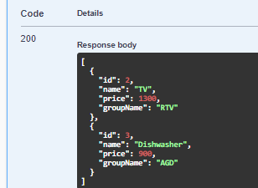



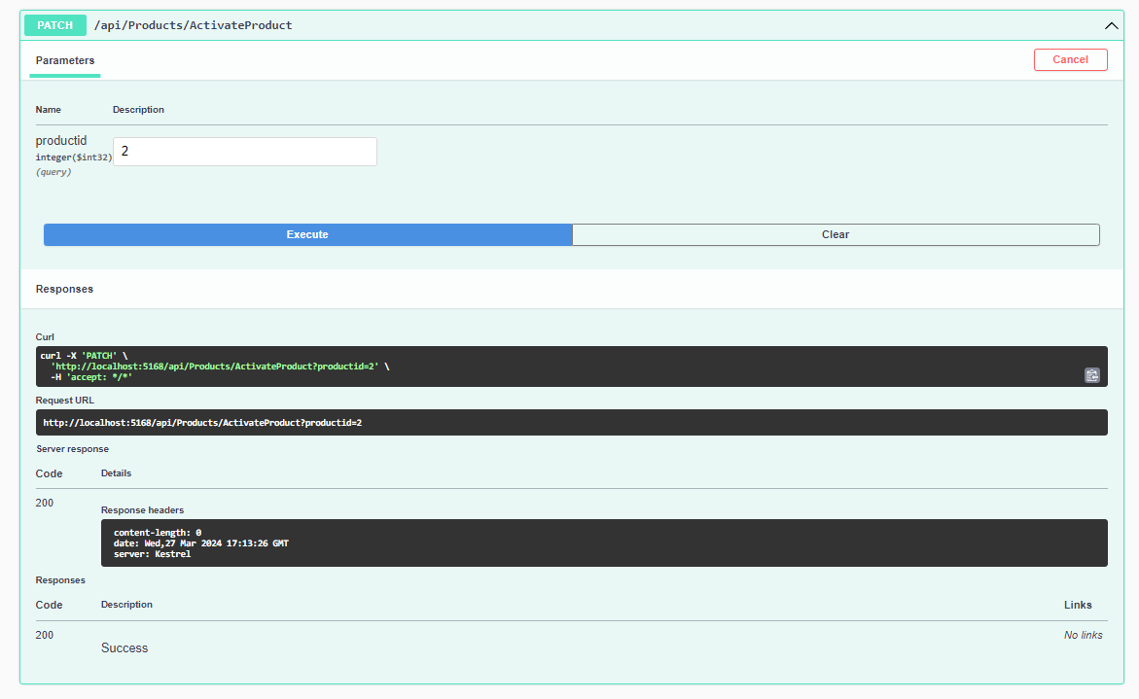



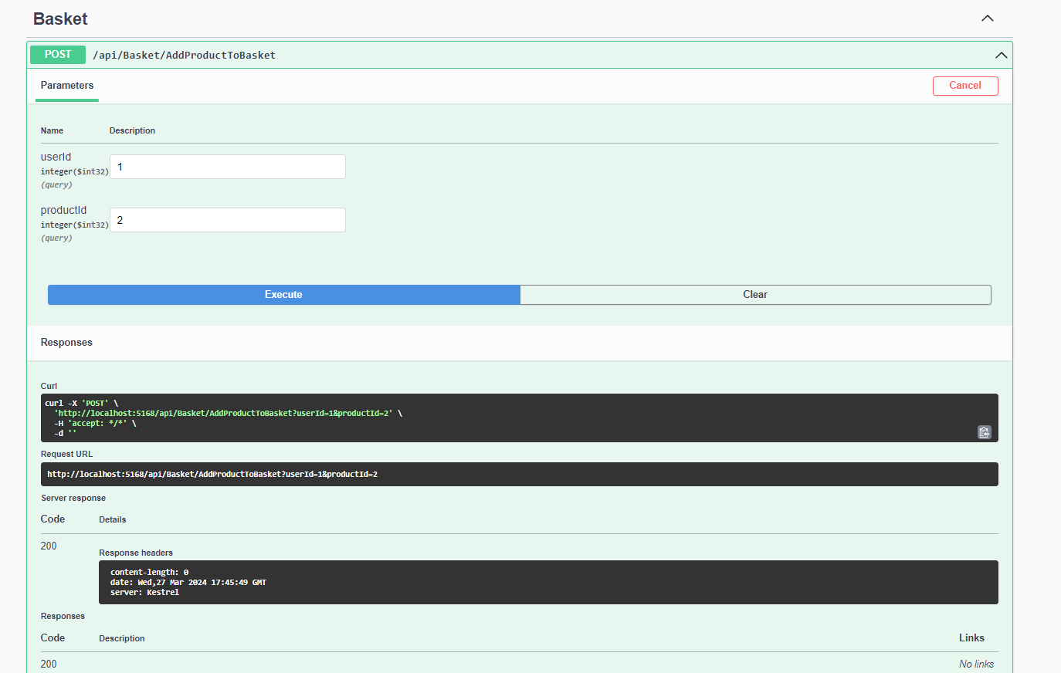

Rysunek 7 Dodanie produktu do koszyka



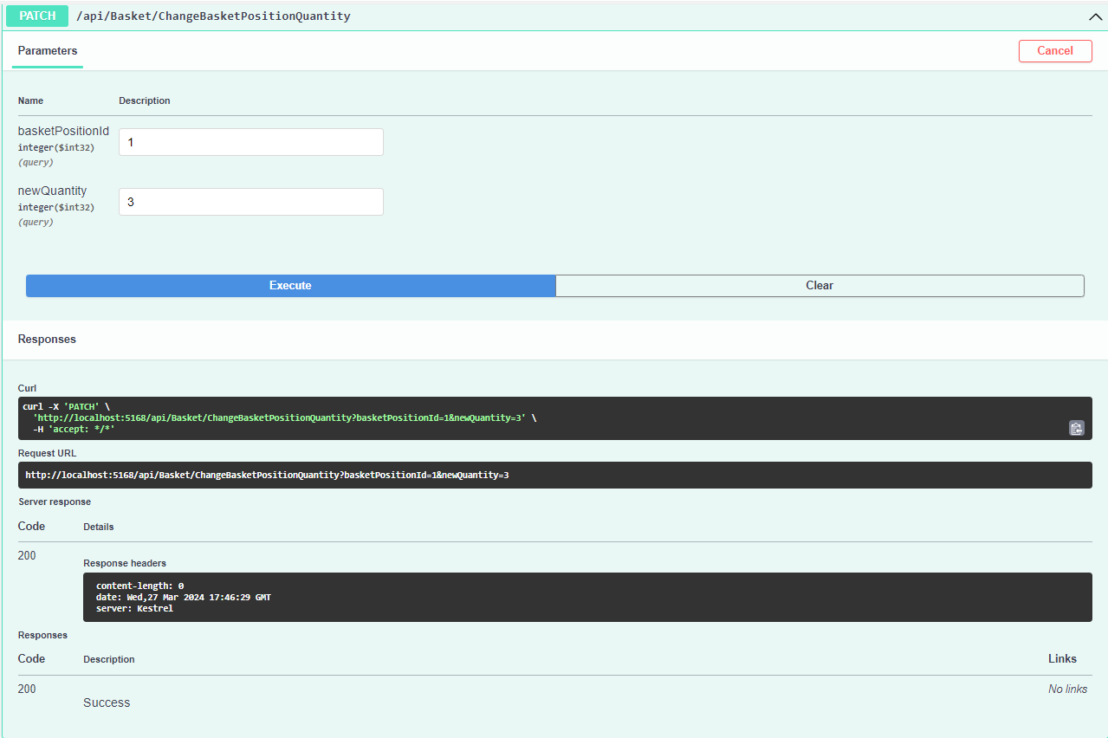

Rysunek 8 Zmiana ilości produktu w koszyku

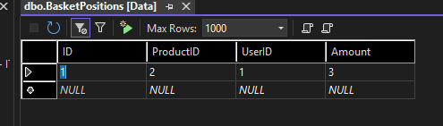

Rysunek 9 Potwierdzenie zmiany w bazie danych



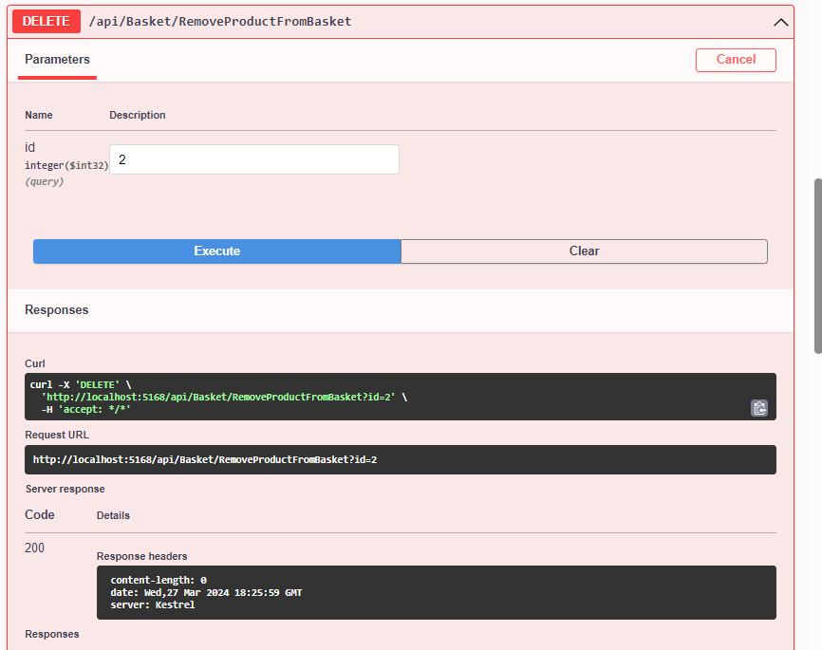

Rysunek 10 Usunięcie produktów z koszyka



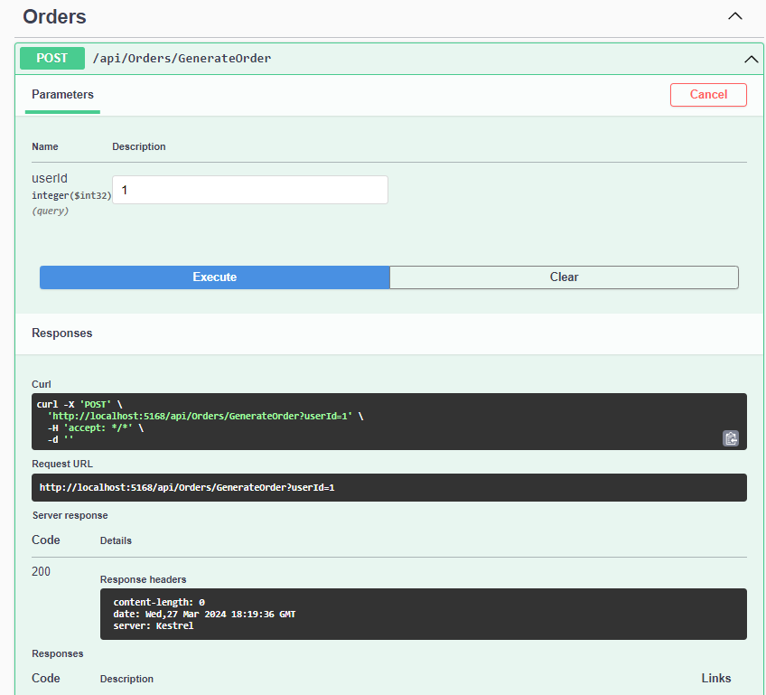

Rysunek 11 Wygenerowanie zamówienia

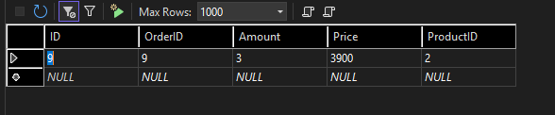

Rysunek 12 Potwierdzenie wygenerowania zamówienia



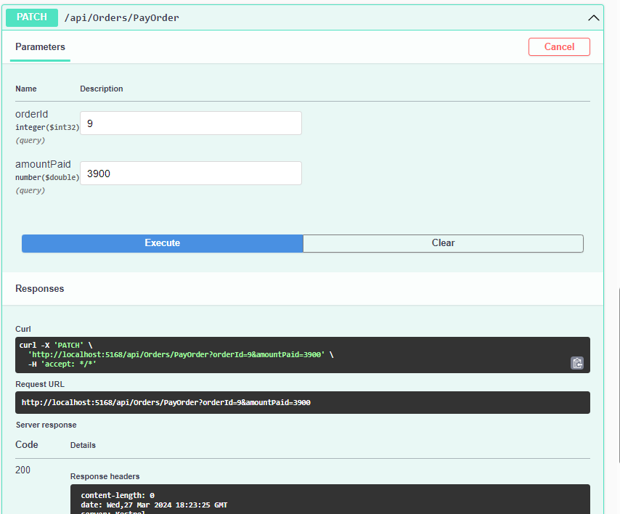

Rysunek 13 Opłacenie zamówienia

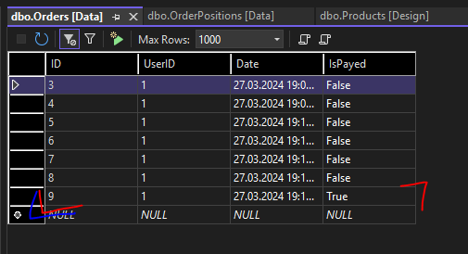

Rysunek 14 Potwierdzenie zapłaty

# BLL_DB

Wynik dodania

# Wnioski

Obie metody mają swoje zalety i wady, a wybór między nimi powinien zależeć od specyficznych wymagań projektu. Entity Framework oferuje wyższy poziom abstrakcji, elastyczność oraz łatwość utrzymania kodu, co może być korzystne dla szybkiego rozwoju aplikacji. Z kolei procedury składowane oferują lepszą wydajność i większą kontrolę nad optymalizacją zapytań, co może być kluczowe w przypadku aplikacji wymagających intensywnego przetwarzania danych.

W praktyce często stosuje się hybrydowe podejście, gdzie Entity Framework jest używany do większości operacji CRUD, natomiast procedury składowane są wykorzystywane do skomplikowanych operacji, które wymagają optymalizacji wydajnościowej.